人教版（2019）选择性必修2课程资源库
——课后知识清单
第3章 生态系统及其稳定性
第1节 生态系统的结构

生态系统：在一定空间内，由生物群落与它的非生物环境相互作用而形成的统一整体。
生态系统的结构包括:生态系统的组成成分、食物链和食物网。
一、生态系统的组成成分
项目 | 非生物的物质和能量 | 生产者 | 消费者 | 分解者
 | —— | 自养 | 异养 | 异养
实例 | 阳光、热能、水、空气、无机盐等 | 光合自养：绿色植物和蓝细菌等；化能合成：硝化细菌 | 大多数动物、寄生植物、寄生细菌、病毒 | 营腐生生活的细菌和真菌、腐食动物
作用 | 生物群落中物质和能量的根本来源 | 将无机物转化为有机物，并将能量储存在有机物中 | 加快生态系统中的物质循环；有利于植物的传粉和种子的传播 | 通过分解作用将生物遗体、排泄物中的有机物分解为无机物
地位 | 必要成分 | 基石、主要成分。 | 最活跃的成分、非必要成分。 | 关键成分、必要成分。
(2)相互关系
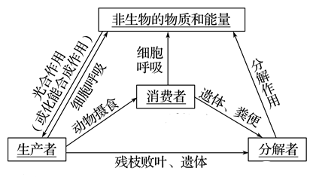
生产者和分解者是联系生物群落和无机环境的两大“桥梁”。
二、食物链和食物网
(1)食物链
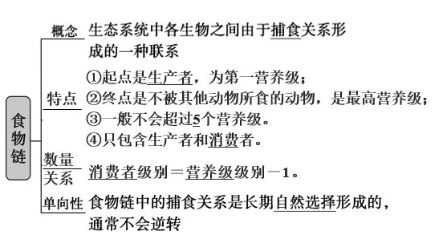
(2)食物网
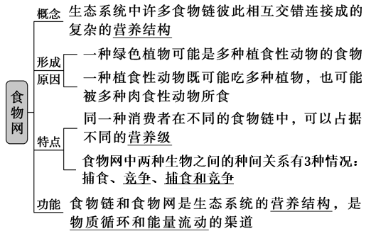
（5）不参与食物链组成的成分:分解者和非生物的物质和能量。
（7）食物网的复杂程度取决于有食物联系的生物种类

